Ленты для украшения подарков:
материал - полипропилен; лента; ПВХ
ширина: 2-3 см, длинна: 100 – 150 метров.
цвета: белый 20 шт, золотой 20 шт.
https://www.wildberries.ru/catalog/75047244/detail.aspx?targetUrl=EX
https://www.wildberries.ru/catalog/65776437/detail.aspx?targetUrl=SG
https://www.wildberries.ru/catalog/143396141/detail.aspx?targetUrl=SG

Хомут-стяжка
4,8х300, в упаковке 100 – 150 шт. 25 пачек.
цвет: белый и черный.
https://www.wildberries.ru/catalog/181421351/detail.aspx
https://www.wildberries.ru/catalog/13717021/detail.aspx
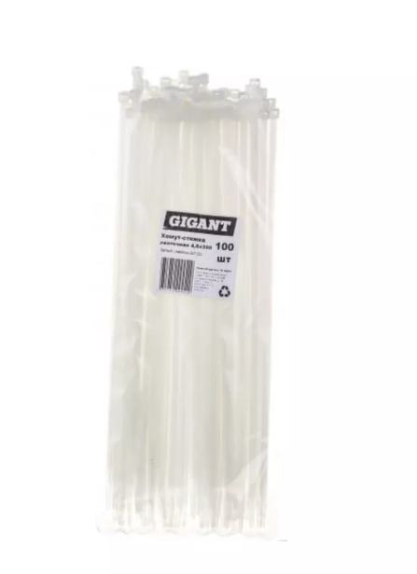
Двухсторонний скотч
ширина 2 см, длинна 30-35 метров.
10 шт.
https://www.wildberries.ru/catalog/153994549/detail.aspx
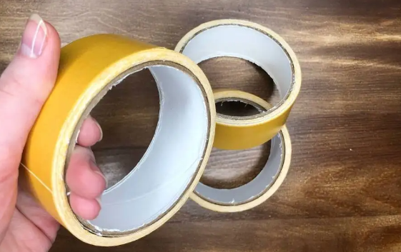
Упаковочная пленка для подарков
Матовая пленка для упаковки подарков.
длинна от 10 метров (можно больше)
цвета: Белый 17 рулонов, Золотой 17 рулонов.
https://www.wildberries.ru/catalog/95937196/detail.aspx
https://www.wildberries.ru/catalog/142467985/detail.aspx?targetUrl=SG
https://www.wildberries.ru/catalog/147421488/detail.aspx?targetUrl=EX
Елки для отеля
искусственные ели, материал ПВХ. Можно микс литой и ПВХ.
железное основание (не пластик) БЕЗ НАПЫЛЕНИЯ.
Ель 120 см – 3 шт
Ель 150 см – 3 шт
Ель 180 см – 5 шт
Ель 200 см – 5 шт
Ель 220 см – 5 шт
Примеры:
https://www.ozon.ru/product/el-240-sm-1195-vetki-chelsi-vulpes-293663313/?asb=O0eUxQLfDqk9oz%252B4vc9fIFYOxwEVqlc5I0XiKEy6Syw%253D&asb2=MIAn8xxEPbD_Sf4f4Y0RARyo7ffDIccNB-wku1WKNWu-QCxXeYjMrk33MelUuYZH&avtc=1&avte=2&avts=1698837090&keywords=Елка#section-description--offset-140
https://www.ozon.ru/product/elka-iskusstvennaya-novogodnyaya-eloweek-rozhdestvenskaya-skazka-iz-pvh-125-sm-1187193395/?advert=BF2KhrszAUkaZt3_3C8k7kzS6-zJ6nJ3ciBNypqbtUf8SAey67S6CWKY8QH_oz0x5pEycQNM4L0SnnEmk3OPOnm2R2ispFEzLHelIgtm66Azi5rC2kZc3PdE9hBvuRaWGUEURIaKy1O6I6wlmmZUm4lVacqX09NZghWXs1kUP2Iic4-GO5i-tLJTPbkvcZl8TEvO0JXnNl7gfKWcoHyJCmwiKOD-yZpU8TNNfuyNZOTimmmHOefI0VCj9Y-7RSszBKva_9D_k9KwFe8F8_qohbkSepcDfhutIr3ePQjQzNrRUbXFAsDtSMyy9QFv7UNcl53nDHKLY3Hw8Vgx5hwH&avtc=1&avte=2&avts=1698837090&keywords=Елка&reviewsVariantMode=2

